Tên: Vương Gia Huy

Lớp: 09CNPM2

Lab 10

Backup và thêm dữ liệu

1a

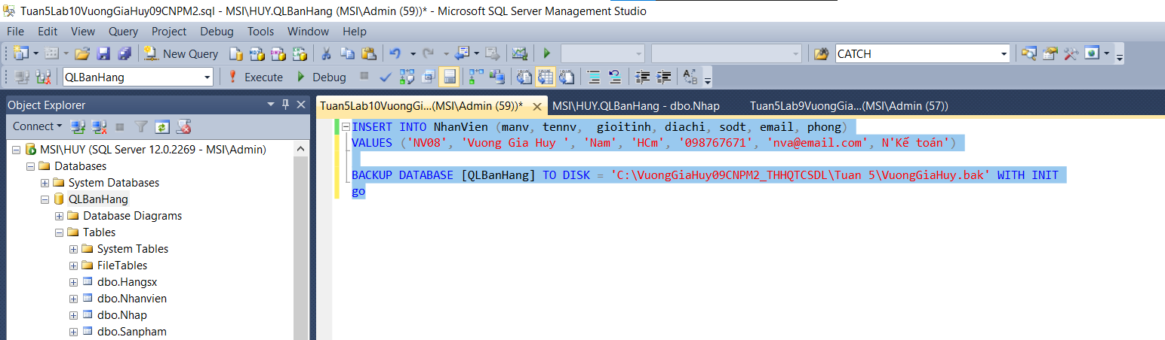

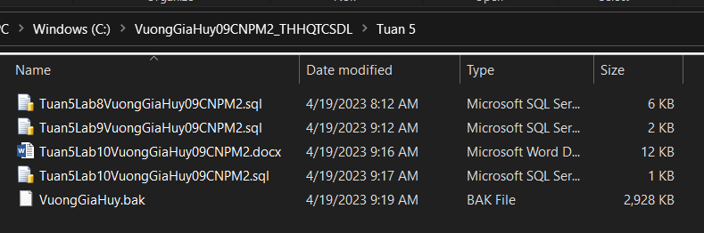

1b different backup

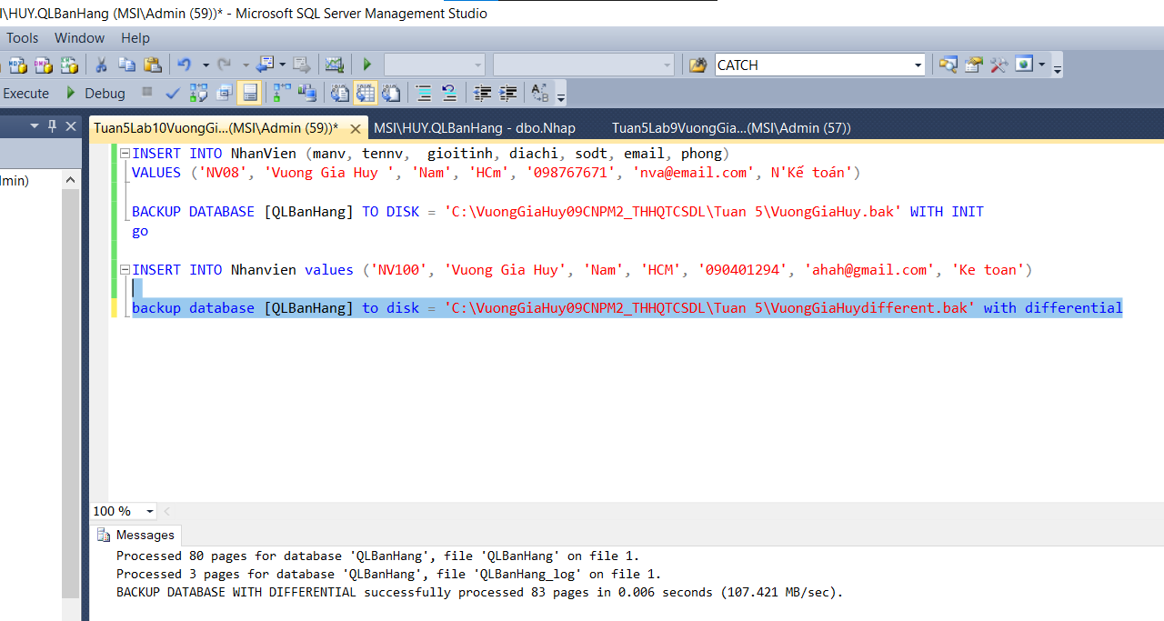

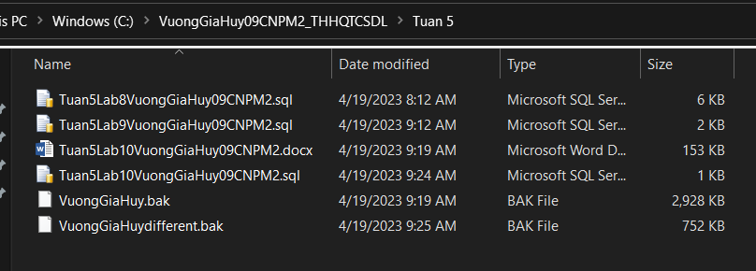

1c Log backup

